Auch im Jugendheim ist der Lockdown zu spüren 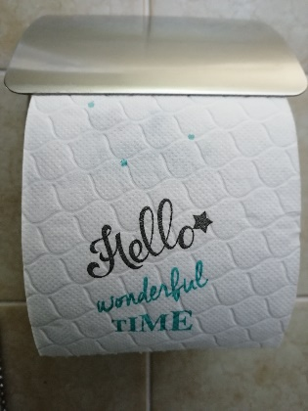
Die Wohngruppen sind gut belegt, es ist viel los bei den einzelnen Jugendlichen, sie stecken mitten in der Berufsfindung, dem Lehrbeginn oder den Umzugsplänen zum Selbständigen Wohnen, und jetzt kommt die Corona-Zeit noch dazu. Vieles ist jetzt anders, die Wege sind teils länger, teils kürzer und einiges ist gar nicht möglich. Wo bekommen wir jetzt günstige Möbel her für Jugendliche, die in ihre erste eigene Wohnung zieht, wenn die Brockenhäuser zu sind?

Alle Bewohner und auch das Team sind sich noch am Gewöhnen an diese speziellen Umstände und darum bemüht, das Beste daraus zu machen und die eigene Kreativität zu entdecken. Aktivitäten werden weiterhin täglich angeboten, unter Beachtung der Gesundheitsvorschriften, und finden somit im kleinen Kreis im und ums Haus statt. Der grosse Umschwung an beiden Standorten kommt uns gerade jetzt sehr zugute und wird entsprechend genutzt.

Zusammenarbeit ist mehr denn je gefragt, denn während vielerorts weniger oder gar nicht mehr gearbeitet werden kann, herrscht in unserer Wohngemeinschaft Hochbetrieb. Und da erfahren wir auch von den Jugendlichen viel Verständnis für diese besonderen Umstände. So ist auch die allgemeine Stimmung grösstenteils gut, sogar Humor ist vorhanden, auch wenn ausnahmslos alle hoffen, bald wieder den Normalbetrieb aufnehmen zu können.

Die Gartengestaltung nimmt ihren Lauf mit Pflege und Ergänzungen und Fahrräder sind bereitgestellt für eine angenehmere Gestaltung des Alltags. Und bislang hat uns der April diesbezüglich sehr in die Karten gespielt. Aber auch für Indoor-Unterhaltung ist gesorgt – nebst zahlreichen Gesellschaftsspielen und TV wurde unsere Spielekonsole um ein paar Spiele ergänzt.

Auch wenn die Situation derzeit sicherlich nicht ideal ist, freut es uns sehr, wenn wir von Jugendlichen hören, dass sie gerne wieder arbeiten gehen würden oder die Schule besuchen möchten. Plötzlich gewinnt an Wert, was vorher als Selbstverständlichkeit erachtet wurde oder sogar als lästige Pflicht angesehen wurde.

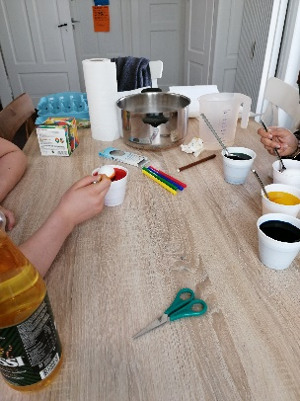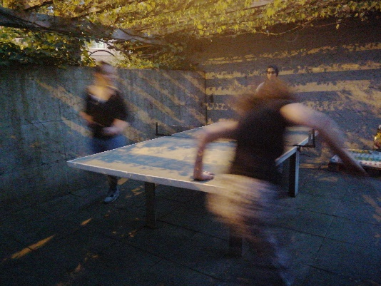

Stefan Grossenbacher
Sozialpädagoge i. A.

